1 JLir'JrlJ ЮЖЬШиЬ

к Реестру мест (площадок) накопления твердых коммунальных отходов на территории городского округа ЗАТО Сибирский Алтайского края

**Схема размещения мест (площадок) накопления твердых коммунальных отходов на  
территории городского округа ЗАТО Сибирский Алтайского края**

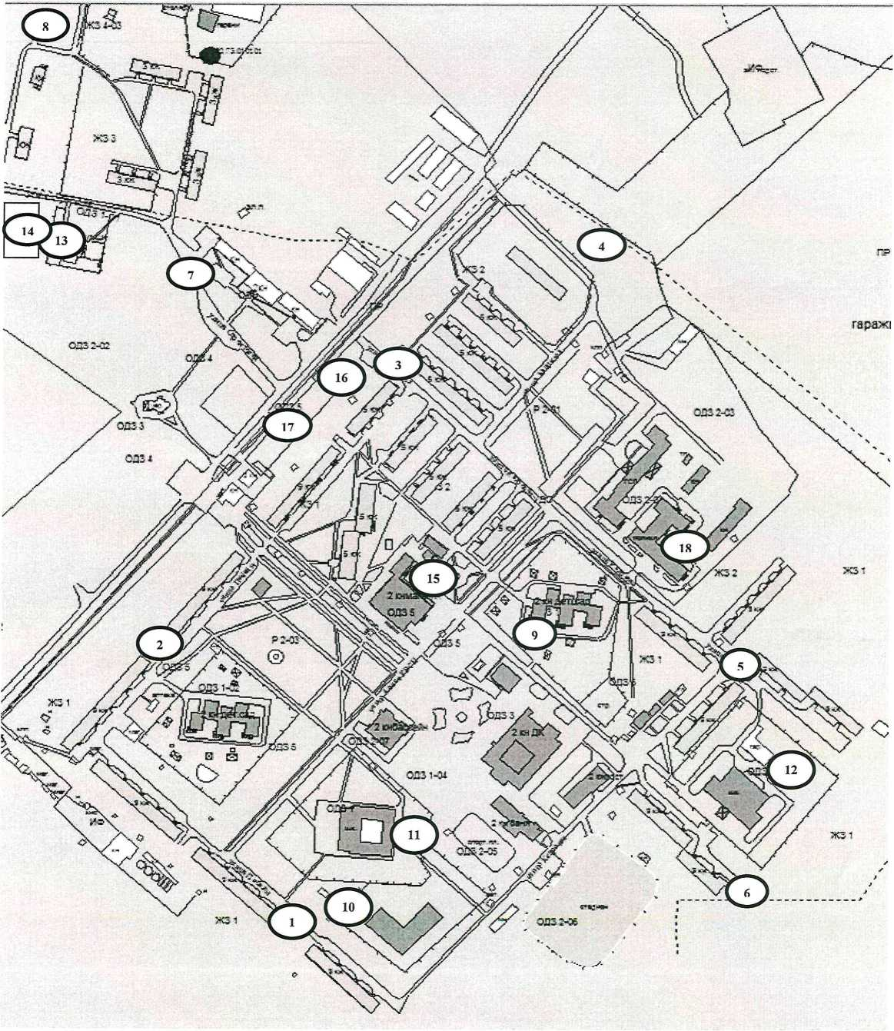

УТВЕРЖДЕН

постановлением Администрации ЗАТО Сибирский от 27.12.2018 № 801

Реестр мест (площадок) накопления твердых коммунальных отходов на территории городского округа ЗАТО Сибирский Алтайского края

|  |  |  |  |  |
| --- | --- | --- | --- | --- |
| **№**  **местоположения на Схеме размещения мест**  **(накопления)**  **твердых**  **коммунальных**  **отходов** | **Данные о нахождении мест (площадок) накопления твердых коммунальных отходов**  **(Схема размещения мест (площадок) накопления твердых коммунальных отходов на территории городского округа ЗАТО Сибирский Алтайского края прилагается)** | **Данные о технических характеристиках мест (площадок) накопления твердых коммунальных отходов** | **Данные о собственниках мест (площадок) накопления твердых коммунальных отходов** | **Данные об источниках образования твердых коммунальных отходов, которые складируются в местах (на площадках) накопления твердых коммунальных отходов** |
| **1** | Между домами № 8 и № 10 по ул. Победы, примерно в 14 м. на юго-восток от дома № 8 по ул. Победы | Используемое покрытие - бетон.  Площадь площадок: для контейнеров - 18 кв. м; для крупногабаритных отходов - 9 кв. м.  Количество контейнеров - 5 шт.  Объём контейнеров - 0,75 куб. м. | Муниципальное унитарное многоотраслевое коммунальное предприятие (МУМКП);  ОГРН - 1022202733134;  ЗАТО Сибирский ул. Строителей, д. 5а. | ул. Победы, дом № 8; ул. Победы, дом № 10;  В.А. Кожемякин (ул. 40 лет РВСН, д. 8/1);  А.Б. Андреев,  ИП М.В. Рунова, ИП Ю.Г. Дмитриев (ул. 40 лет РВСН, д. 8/4);  ИП Шушпанов С.Ю. (ул. 40 лет РВСН, д. 8/2)); Журавель Ю.А., Кожемякин В.А. (ул. 40 |

|  |  |  |  |  |
| --- | --- | --- | --- | --- |
|  |  |  |  | лет РВСН, д. 8/3), Кожемякин В.А. (ул. 40 лет РВСН, д. 8/4) |
| 2 | Между домами № 2 и № 4 по ул. Победы, примерно в 8 м. на северо-восток от дома № 2 по ул. Победы | Используемое покрытие - бетон.  Площадь площадок: для контейнеров - 18 кв. м; для крупногабаритных отходов - 9 кв. м.  Количество контейнеров - 5 шт.  Объём контейнеров - 0,75 куб. м. | Муниципальное унитарное многоотраслевое коммунальное предприятие (МУМКП);  ОГРН- 1022202733134;  ЗАТО Сибирский ул. Строителей, д. 5а. | ул. Победы, дом № 2, ул. Победы, дом № 4, ул. Победы, дом № 6, ул. Кедровая, дом 11/1, ул. Кедровая, дом 11/2,  АО «Союз печать-Алтай» (ул. Кедровая, дом 11/2), Новоалтайское отделение ОСБ (ул. Победы, д.2а), ИП Комарова Т.В. (ул. Победы, д.5/1),  ИП Кожемякина С.В. (ул. Победы, д.4б),  АО «Военторг-Восток» (ул. Победы, 4а) |
| 3 | Между домами № 1 и № 2 по ул. Кедровая, примерно в 24 м. на северо-запад от дома № 2 по ул. Кедровая | Используемое покрытие - бетон.  Площадь площадок: для контейнеров - 18 кв. м; для крупногабаритных отходов - 9 кв. м.  Количество контейнеров - 5 шт.  Объём контейнеров - 0,75 куб. м. | Муниципальное унитарное многоотраслевое коммунальное предприятие (МУМКП);  ОГРН - 1022202733134;  ЗАТО Сибирский ул. Строителей, д. 5 а. | ул. Победы, дом № 1, ул. Кедровая, дом 1, ул. Кедровая, дом 2, ул. Кедровая, дом 3, ул. Кедровая, дом 4, ул. Кедровая, дом 5, ул. Кедровая, дом 6, ул. Кедровая, дом 7, ул. Кедровая, дом 9,  ИП В.В. Ковтун (ул. 40 лет РВСН, д. 4/3), Кожемякин В.А. (ул. Кедровая, д. 7а);  МО МВД России по ЗАТО Сибирский (ул. |